가계대출 연체율 예측모델을 통한 지역별 맞춤정책연구
이수진¹, 원정인², 강희용³, 이인성⁴, 김건⁵, 김진⁶
¹ 상명대학교 지능·데이터융합학부 학부생
² 성신여자대학교 수리통계데이터사이언스학부 학부생
³ 상명대학교 경영학부 학부생
⁴ 한국외국어대학교 통계학부 학부생
⁵ 상명대학교 융합전자공학부 학부생
⁶ 상명대학교 빅데이터융합전공 교수

owlemily01@naver.com, jeongin323@naver.com, heeyongyong83@gmail.com , lgtkpr4132@naver.com, kykg022@naver.com, jinkim@smu.ac.kr
A Study of Customized Policy by City through Household Loan Delinquency Rate Prediction Model
Su-jin Lee¹, Jeong-in Won², Hee-yong Kang³, In-seong Lee⁴, Gun Kim⁵, Jin Kim⁶
¹Faculty of Artificial Intelligence and Data Engineering, Sangmyung University
²Dept. of Mathematics,Statistics and Data Science, SungShin Women’s University
³Dept. of Business Administration, Sangmyung University
⁴Dept. of Statistics, Han-Kook University of Foreign Studies
⁵Dept. of Electronic Engineering, Sangmyung University
⁶Big Data Convergence Major, Sangmyung University
요 약
최근 경제침체로 인해 지속되는 연체율 상승의 원인을 지역별 및 시차별로 분석하였다. 독립변수를 가계대출변수, 부동산지수변수, 경제지표변수로 나누었고 통계적 모델링을 통해 총 19가지 변수로 연체율을 예측하였다. 각 지역마다 상이한 결과가 도출되었는데 이를 바탕으로 지역별 연체율 감소 정책을 제안한다.

- 서론
최근 코로나 경제침체로 인하여 급격한 인플레이션이 발생했다. 이에 따른 고금리 정책으로 경기둔화와 가계대출 연체율의 상승세는 지속되고 있다. 현재, 전국단위로 연체율을 감소시키기 위한 정책이 시행되고 있다. 금융위원회에서는 저금리 대환 정책, 상생 금융 프로그램, 주택담보 대출의 만기 연장 정책 등을 시행 중이다. 하지만 전국단위 정책은 개별 지역의 특색을 반영하기 힘들다는 한계를 가진다. 지역별 맞춤 정책을 통해 더 효과적으로 연체율을 감소시킬 수 있다는 관점에 주목하여 연구를 진행하였다. 본 연구에서는 연체율 상승에 영향을 주는 원인과 타이밍을 분석하여 미래 연체율 상승 경로를 확인하였다. 이를 통해 시간적 여유를 가지고 지역별로 맞춤 정책을 시행하여 안정적 지역 경제를 이루어 낼 수 있을 것으로 예상된다.

- 분석과정
2-1. 독립변수 선정
본 연구에서 독립변수를 선정하는 과정에서 2023년 1월부터 8월까지의 ‘가계대출 연체’를 검색 키워드로 하여 네이버뉴스를 크롤링하였다. 크롤링 결과를 바탕으로 ‘담보 대출’, ‘부동산’ 등을 주요 용어로 선정하였다. 또한 선행된 연구[1]에서 도출된 독립변수를 가계대출변수, 부동산지수변수, 경제지표변수 3분야로 나누어 <표1> 같이 19개의 독립변수를 선정하였다.
2-2. 시차적용
모델링을 하기에 앞서, 19개의 독립변수들이 선행되고‘가계대출연체율’이 후행으로 발생한다는 점을 감안하여[2] 가계대출연체율(종속변수)을 3개월, 6개월, 12개월 미루어 상관분석 및 회귀분석을 진행하였다. 상관분석은 종속변수와 관련 있는 독립변수를 확인하기 위해 상관관계 절댓값이 0.5 이상인 변수만을 추출하였고, 회귀분석은 지역별 최적 시차 선정을 위해 해당 지역에 어떤 시차의 결정계수가 가장 높은 값으로 나타나는지 확인했다. 그 결과는 <표2>에서 확인할 수 있다.
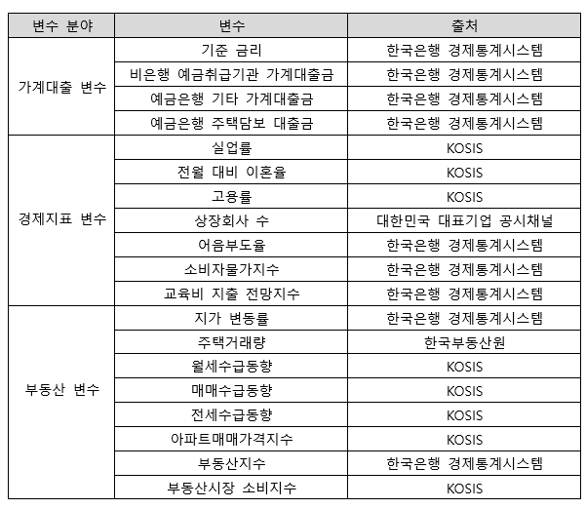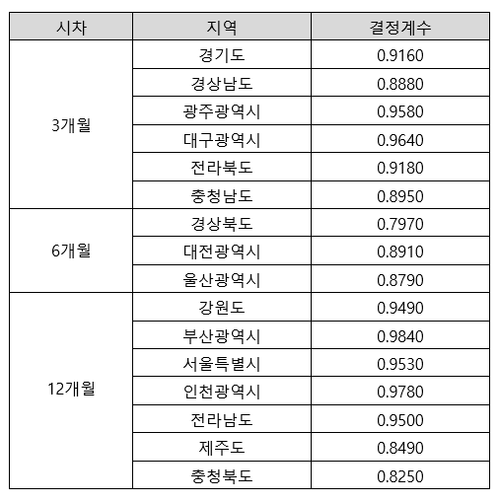
<표1>독립변수 19가지 데이터셋 <표2>시차적용 결과
3. 모델링
지역별 최종 변수는 다중공선성에 강한‘랜덤포레스트 회귀 모델’을 통해 선정하였다. 중요도가 높은 순으로 7개를 선택하여 설명력이 약한 변수를 제거한 뒤 Z-score 정규화로 표준화하였다. 이후 변수간 다중공선성 존재 문제를 해결하기 위해 VIF가 10 이상인 변수들을 제거한 뒤 최종 독립변수를 선택하였다. 또한, 시차별, 지역별로 나누어 분석하는 것이 통계적으로 유의미한 결과를 도출해 낼 것인가를 검증하기 위해 ANOVA를 시행하였다. 시차별로 3가지 지역을 선택하여 표본 수를 같게 만든 후, 1차로 종속변수끼리, 2차로 독립변수끼리 분석하여 집단끼리의 분포가 다른 것을 확인했다.
본 연구에서는 5가지 모델(선형회귀모델, 릿지회귀 모델, 랜덤포레스트, XGboost, LSTM)분석을 통해 지역별 최적 모델을 선정하였다. 모델의 성능평가는 모델의 결정계수와 예측력을 평가하는 MSE를 사용하였다. 지역별 모델링 분석 결과는 <표3>과 같다.
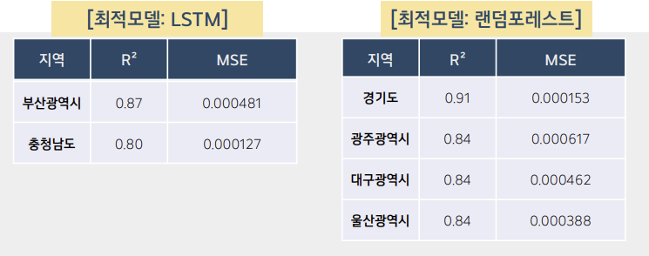
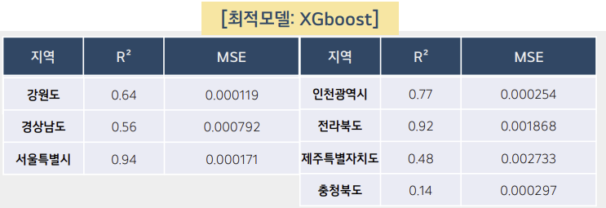
<표3> 지역별 최적 모델과 결과
4. 결론 및 정책제안
최종 선정한 모델과 결과를 바탕으로 지역 및 시차별로 결론이 도출되었고 그 내용을 바탕으로 각 시차별로 대표 1개 지역의 맞춤 정책을 제안한다.
4-1. 3개월_전라북도
전라북도는 2023년 5월 기준 타지역보다 연체율이 압도적으로 높았다. 현재 취약차주가 전라북도에 다수 거주하고 있으며 그들을 타겟으로 하는 대출 프로그램을 실행 중이다. 이로 인해 취약차주의 대출이 용이해지고 대출 총액이 증가하며, 연체율이 급격하게 증가하였다. 전라북도는 독립변수가 3개월 뒤 연체율에 가장 큰 영향을 미치는 지역으로 단기 정책 마련이 필요하다. 취약차주를 대상으로 하는 프로그램 시행 및 신용개선 정책, 금융상품에 대한 충분한 교육 진행을 검토해 봐야 한다. 또한, 취약차주의 연체율 하락을 위해 사전 대출상담을 강화하고 한도를 조정하는 직접적인 정책 개선도 필요하다.
4-2. 6개월_경상북도
경상북도는 전국에 비해 가계 소득 및 안정성이 높은 편이다. 그러나 고위험 대출자 비율 또한 높다. 이 지역 대출자는 금리 1% 상승 시 대출상환 부담이 1.5%로 전국에 비해서도 낮은 반면 고위험대출자는 대출상환 부담 4.5% 증가로 타 지역에 비해 금리 변화에 민감하다. 따라서, 경상북도는 고위험 대출자를 타겟으로 리스크 관리 방안을 마련하는 제안한다. 기타가계대출금의 시차를 분석하여 대출 건수의 변화를 예측 후 부도위험이 높은 가계에 대한 규제를 강화하는 직접적인 정책이 필요하다.
4-3. 12개월_서울특별시
서울특별시의 연체율은 소비자물가지수, 주택거래량, 기준금리와 양의 관계를 보이고 월세수급동향과 음의 관계를 보인다. 최근 ‘내 집 마련’을 목표로 하는 2030세대가 증가하는 추세이다. 월세 대신 추가적인 대출을 통해 전세나 매매로 집을 마련하는 경우가 늘어난다. 높은 금리가 유지되고, 정부의 주택가격 안정화 정책이 시행되면서 2030 세대의 부담이 가중되어 위와 같은 결과가 나타나고 있다. 따라서 서울특별시는 장기적인 교육 프로그램을 추진하여 경제 및 금융에 대한 지식이 부족한 청년들의 상황을 고려해 국가적 차원의 교육을 할 필요가 있다. 2030세대를 타겟으로 한 금융교육 및 부동산 투자 교육 진행은 향후 연체율 감소 효과를 가져올 수 있다.
4-4. 한계 및 추후 연구
본 연구는 거시변수를 바탕으로 지역별 연체율 증가 요인을 분석하였기에, 미시적 요소를 고려하지 못한 한계점이 있다. 시간이 지남에 따라 발생되는 지역별 연체율 데이터가 추가된다면, 높은 신뢰성과 성능을 제공하는 모델을 개발할 수 있을 것이다.
이 논문은 2023년도 과학기술정보통신부의 재원으로 한국데이터산업진흥원-2023데이터청년캠퍼스 지원을 받았습니다.
참고문헌
[1] 이수호, 김동일., 거시경제지표를 활용한 주택담보대출 연체율 결정요인 분석., 비즈니스융복합연구, 41-46, .2023.04.
[2] 전흥배, 이정진, 최운열, 스트레스테스트를 활용한은행 가계대출부문의 안정성 연구, 한국은행 금융안정분석국 리스크분석팀, 14권 2호, 71-100., 2008.06.03.

